Il Teatro Mignon
di Gianfranco Staccioli
Le parole congiunte “teatro” e “scuola” si portano con sé una serie di immagini standard che sono comuni a molti di noi. Ci viene a mente che per fare teatro ci vogliono degli attori: allora tornano alla memoria gli sforzi, l’impegno, le prove, il testo da recitare, insomma tutto quello che è stata la nostra esperienza da piccoli o da grandi “attori”. Ci ricordiamo tutto questo, sia dalla nostra storia personale quando abbiamo avuto occasione di essere protagonisti, sia quando abbiamo lavorato come maestre/registi nella preparazione di uno spettacolo.
Ci viene in mente l’impegno che abbiamo messo – o altri lo hanno fatto per noi – per rendere lo spettacolo teatralmente credibile: ci siamo occupati dei costumi, delle scenografie, delle musiche, degli effetti speciali. E poi non possiamo aver dimenticato la cura avuta nell’accogliere il pubblico e, quando si era a scuola, le famiglie (come realizzare una zona-palcoscenico e sistemare uno spazio per gli spettatori?).
Non dimentichiamo neppure le fatiche e la soddisfazione che abbiamo sentito attraverso l’applauso dei presenti e la soddisfazione dei protagonisti dello spettacolo. La soddisfazione finale ha spesso ripagato la fatica e l’impegno di tutti, anche se una vocina interna ci diceva: “Meno male che è finita, non ne potevo più”. E poi ci vengono in mente i tempi obbligati: lo spettacolo di Natale, quello di carnevale, la festa finale …
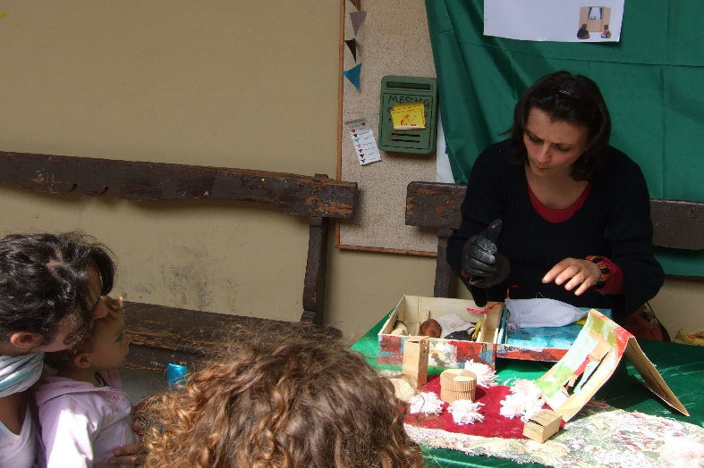
Le parole “teatro” e “scuola”, vengono coniugate in una maniera diversa in quella forma di spettacolo che è stato chiamato “Teatro Mignon”. Anche qui ci sono attori, spettatori, c’è una narrazione, ci sono delle scenografie. Ma tutto diventa “Mignon”, piccolo, ridotto agli elementi essenziali. Una riduzione delle componenti classiche del teatro che non trasformano la natura della comunicazione teatrale, anzi la esaltano e la riportano ai fondamentali del teatro. La sua nascita è recente, anche se forme di Teatro Mignon ci sono sempre state. [i]
“Mano, mano piazza, passò una lepre pazza”, dice la mamma al suo bambino, tenendogli una mano e facendovi scorrere le sue dita sulla mano aperta. Il bambino guarda le dita che lo solleticano, ascolta la storia, guarda il volto della mamma, percepisce le variazioni teatrali della sua voce … Nella filastrocca “Mano mano piazza” [ii] ci sono tutti gli elementi del teatro. Manca qualcosa? C’è un attore, la madre, che ha imparato un testo e lo recita, c’è uno spettatore, il bambino, che accoglie il dramma della lepre e si emoziona; c’è una finzione teatrale che viene accettata da entrambi (chi ha mai visto una lepre che corre su una mano?). C’è un “luogo” adatto a fare teatro: le ginocchia della madre sulle quali si recita una storia che – come quelle teatrali – produce echi affettivi e non solo. La lepre viene inseguita, uccisa e mangiata (che dramma per un bambino piccolo che si percepisce fragile, indifeso, tanto da temere di poter essere mangiato), tutti se la mangiano, salvo il più piccolo al quale “non gliene rimase nemmeno un pezzettino” (che dramma per un bambino che non sa procurarsi ancora il cibo da solo). Manca la scenografia? Una mano che diventa piazza, un cacciatore che corre sul braccio del bambino, una cucina dove si rosola una lepre … sono tutte scene immaginate in una performance degna di certi spettacoli del teatro contemporaneo.

A ben guardare, nel Teatro Mignon un elemento diverso, rispetto al teatro, c’è. Un elemento in più. La mamma di “Mano mano piazza” non si rivolge ad un pubblico anonimo. Ciò che lei narra e recita tiene conto del “suo” pubblico, rimane in costante comunicazione con lui. E’ una comunicazione nel significato più pieno della parola: non c’è una trasmissione di informazioni, ma un’interazione, un continuo va e vieni di parole, di gesti, di sguardi che si condizionano, nella reciproca attenzione e disponibilità ad ascoltare ed a comunicare. E’ un’operazione che può avvenire anche nel teatro tradizionale, ma solo quando ci sono attori “navigati” che “sentono” il “loro” pubblico e sono capaci di rimodellarsi per ritornare in sintonia con esso. [iii]

[i] Cfr. G. Staccioli, Ludobiografia, raccontare e raccontarsi con il gioco, Carocci, Roma, 2010.
[ii] Cfr. P. Ritscher, Le coccole musicali, Il Capitello, Torino, 2005.
[iii] Cfr. www.scform.unifi.it/Article494.htm e le voci Teatro Mignon su Internet

I bambini, come gli adulti, possono divenire capaci di realizzare uno spettacolo di Teatro Mignon, un loro personale teatro, composto con la cura che si mette nelle cose importanti ed evocative. Un teatro portatile da aprire ogni volta che si trova qualcuno che ha piacere ad ascoltare e a condividere un’emozione narrativa. Una storia che ogni volta sarà un po’ diversa perché condivisa con spettatori amici, da guardare negli occhi.

